**بسم الله الرحمن الرحیم**

**گزارش پروژه 2-3 علی قیومی 9729293**

کلاس Graph

برای پیاده‌سازی یک گراف (جهت دار) نوشته شده‌است. از لیست برای پیاده‌سازی یال‌ها استفاده می‌کنیم (adjacentList) . متود addEdge برای افزودن یال استفاده می‌شود.

متود های findPaths و findPaths الگوریتم اصلی مساله را پیاده‌سازی می‌کنند. ابتدا تابع findPaths صدا زده می‌شود. آرایه‌ی visited برای نگه داشتن راس‌های ملاقات شده به مظنور جلوگیری از دور ایجاد می‌شود. لیست paths برای نگه داری مسیر‌ها و لیست currentPath برای نگه‌داری مسیر فعلی نگه داری می‌شود. راس مبدا به مسیر فعلی افزوده می‌شود. سپس متود findPathsWithDfs با آرگومان‌های راس مبدا و مقصد، آرایه‌ی visited و مسر فعلی و مسیر ها صدا زده می‌شود.

در متود findPathWithDfs ابتدا چک می‌کنیم که راس مبدا و مقصد برابر هستند یا نه اگر برابر بودند یعنی به مقصد رسیدیم. مسیر فعلی را به لیست مسیر‌ها اضافه می‌کنیم و از متود خارج می‌شویم.

اگر به مقصد نرسیده بودیم مقدار معادل راس مبدا را در لیست visited صحیح می‌کنیم. سپس به ازای تمامی رئوس مجاور آن ابتدا چک می‌کنیم که ملاقات نشده باشد. اگر ملاقات نشده بود راس را به مسیر فعلی اضافه می‌کنیم و متود را مجددا به صورت بازگشتی با مبدا این راس صدا می‌زنیم. بعد از این که از تابع بازگشتی خارج شدیم. (یعنی به مقصد رسیدیم و مسری فعلی به مسیرها افزوده شد.) راس را از مسیر فعلی خارج می‌کنیم(مسیر فعلی جدید تشکیل می‌شود.).

پس از این که تمامی رئوس مجاور یک راس را ملاقات کردیم. مقدار مهادل آن را در visitedنادرست می‌کنیم تا پیمایش آن راس در مسیر‌های بعدی ممکن باشد.

کلاس UndirectedGraph

می‌دانیم گراف بی‌جهت در واقع گراف جهت داری می‌باشد که به ازای هر یال بر عکس آن نیز موجود است. پس این کلاس از کلاس گراف ارث‌بری می‌کند و هنگام افزودن هر یال بر عکس آن نیز در گراف افزوده می‌شود.

کلاس FireCase

هر مورد آتش‌سوزی دارای فیلد‌های مکان آتش و گراف راه‌های باز می‌باشد. از متود printPath برای پرینت کردن مسیر‌های گراف استفاده می‌شود.

Main

آتش‌سوزی ها را از فایل ورودی استخراج کرد و FireCase ها را می‌سازیم. سپس مسیر‌های هر مورد را چاپ می‌کنیم.

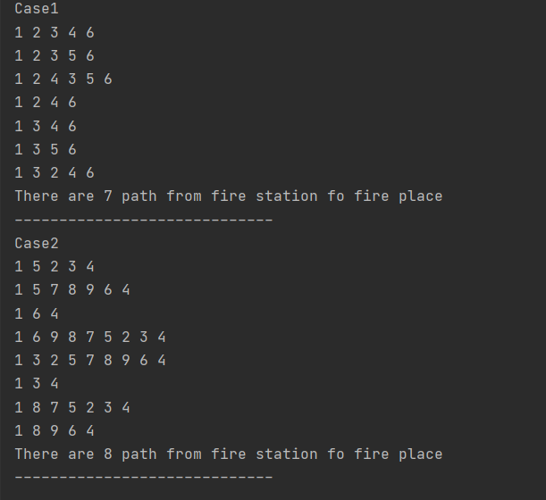

پیچیدگی زمانی:

در بدترین حالت که گراف کامل باشد به ازای هر راس باید تمامی رئوس مجاور آن که ملاقات نشده است طی کنیم پس:

O(n) = v*(v-1)*…1=v!